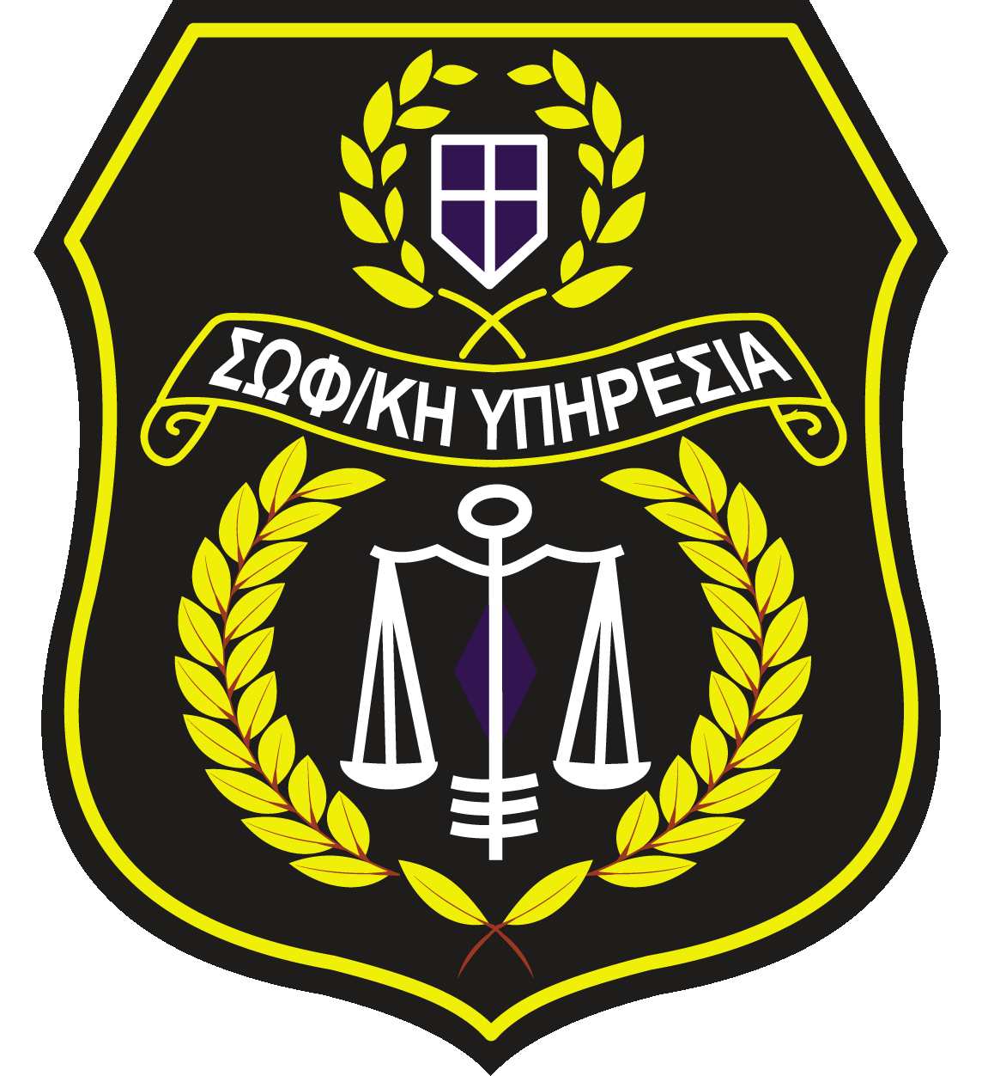
ΣΩΜΑΤΕΙΟ ΥΠΑΛΛΗΛΩΝ
ΔΙΚΑΣΤΙΚΗΣ ΦΥΛΑΚΗΣ
ΚΟΡΥΔΑΛΛΟΥ Ι
Σολωμού 3-5 Κορυδαλλός, ΤΚ 18110
τηλ. 210 4961812 www.korydallosca.gr

Κορυδαλλός, 19 – 9 -2023
Αρ. Πρωτ.:139
Προς: Υπουργό Προστασίας του Πολίτη
Υφυπουργό Προστασίας του Πολίτη (Αντεγκληματικής Πολιτικής)
Γενική Γραμματέα Αντεγκληματικής Πολιτικής
Γενική Διεύθυνση Αντ/κης και Σωφ/κης Πολιτικής
Εισαγγελέα Εφετών Αθηνών
Εισαγγελέα Εφετών Πειραιά
Εισαγγελέα Πρωτοδικών Αθηνών
Εισαγγελέα Πρωτοδικών Πειραιά
Διεύθυνση Μεταγωγών Δικαστηρίων Αττικής Ελληνικής Αστυνομίας
Διεύθυνση Καταστήματος Κράτησης Κορυδαλλού Ι
Επόπτες Εισαγγελείς Σ. Κ. Κορυδαλλού Ι
Δικηγορικό Σύλλογο Αθηνών
Δικηγορικό Σύλλογο Πειραιά

Θέμα: Συμμετοχή στην 24ωρη Πανδημοσιοϋπαλληλική Απεργία που κήρυξε η Α.Δ.Ε.Δ.Υ.

Το Δ.Σ. του Σωματείου μας αποφάσισε ομόφωνα να συμμετάσχει στην 24ωρη Γενική Πανδημοσιοϋπαλληλική Απεργία που έχει κηρύξει η Α.Δ.Ε.Δ.Υ. και στην οποία συμμετέχει η ομοσπονδία μας (Ο.Σ.Υ.Ε.) για την Πέμπτη 21 Σεπτεμβρίου 2023.
Κατά τη διάρκεια της απεργίας δεν θα πραγματοποιούνται:
- Επισκεπτήρια συγγενών κρατουμένων
- Επισκεπτήρια συνηγόρων
- Παραλαβές και μεταγωγές κρατουμένων
Αποφυλακίσεις, μεταγωγές των κρατουμένων από και προς τις Αρχές που εξετάζουν την παράταση ή μη της κράτησης τους, δικαστήρια που υπόκεινται σε παραγραφή ή συμπλήρωσης του 18μήνου, τακτικές ή έκτακτες παραλαβές από και προς τα νοσηλευτικά και ψυχιατρικά ιδρύματα, καθώς και όλες οι εσωτερικές λειτουργίες των Φυλακών θα γίνονται κανονικά. Για το λόγο αυτό ορίζεται ως προσωπικό ασφαλείας το σύνολο του προσωπικού.
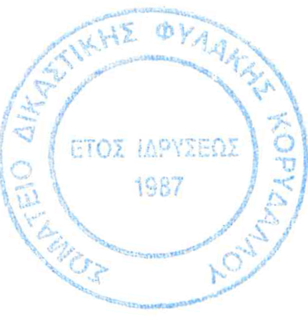
Ο Πρόεδρος |  | Η Γενική Γραμματέας
Οικονομάκης Μάριος |  | Σιφνάκη Θεοδώρα

